**Modulo Introductorio**

**Unidad 3 Actividad 1**

**Momento Independiente**

**Mi programa de formación**

**Angela María Parada Pinilla**

**Estudiante gastronomía virtual**

**Docente**

**Viviana Miranda**

**FUNDACIÓN UNIVERSITARIA SAN MATEO**

**PROGRAMA DE GASTRONOMIA VIRTUAL**

**1. Identifica características de la Fundación San Mateo y cuál es su trayectoria**

La fundación san Mateo es una institución basada en la formación de profesionales y ciudadanos con liderazgo, los cuales son aquellos que se caracterizan por su espíritu ético, cívico, creativo y crítico, desde su inicio a tenido un gran objetivo, el cual fue creado por el grupo de fundadores, y es el de la formación por excelencia. Atreves del tiempo ha tenido proyectos se van cumpliendo ya que se han abierto programas técnicos profesionales y también registros del ministerio de educación nacional, que son muy importantes para estos programas. Empezando con solo 4 programas técnicos, después de 30 años de experiencia hoy en día se dictan 35 programas con registro del ministerio de educación nacional igualmente se dictan programas virtuales y complementados con el proceso del tic.

**2. Determina la misión y visión institucional**

**MISIÓN** La fundación san mateo esta comprometida con la formación integral de profesionales con espíritu ético, cívico, creativo y crítico, ciudadanos con capacidad de liderazgo y quienes participan en el desarrollo social y cultural tanto a nivel local nacional e internacional. Basado en formación por competencia que alcance en nuestro egresado un máximo equilibrio del ser, saber y hacer.

**VISIÓN** San Mateo es una institución de educación de carácter privado, que proyecta destacarse en el mundo, técnico profesional redefinida, por su formación de ciclos propedéuticos, mediante un proceso educativo que incluye la formación personal y profesional, la actividad académica y cultural el uso de nuevas tecnologías de la formación y la información y comunicación el fomento de la investigación aplica y la proyección a la comunidad con un sentido social.

**3. Conoce el modelo de formación de la institución**

La fundación tiene un método pedagógico para la enseñanza de sus programas virtuales basada en la utilización e implementación de las tecnologías de información y comunicación. Este modelo utiliza la modalidad de aprendizaje e-learning o a distancia, en el cual se da mediante la internet y sus diferentes aplicaciones de comunicación. Acorde con lo planteado por Vygotsky el cual considero el conocimiento como un proceso de integración del sujeto y el medio entendiéndose el medio como algo social y cultural y no solamente físico.

**4. Reconoce su Plan de estudios comprometiéndose con su proceso de formación**

El plan de estudio virtual se diferencia del aprendizaje presencial, en la forma que interactúa el docente y el estudiante, porque la mediación se desarrolla a partir de la tecnología en escenarios de aprendizaje diferentes, aplica una perspectiva tanto de tipo constructivista, como experiencial, colaborativa y centrada en el estudiante. Se fomenta el aprendizaje basado en experiencia antes que la sola transmisión oral de conceptos, implicando la idea de que se aprende mucho mejor si se hace. En este plan de estudio los estudiantes aplicamos en contextos reales los conocimientos adquiridos; partiendo de actividades de corto y mediano plazo para construir una actividad a largo plazo o final, que será el resultado de esos pequeños productos.

**5. Elabora una línea del tiempo de la Fundación San Mateo**

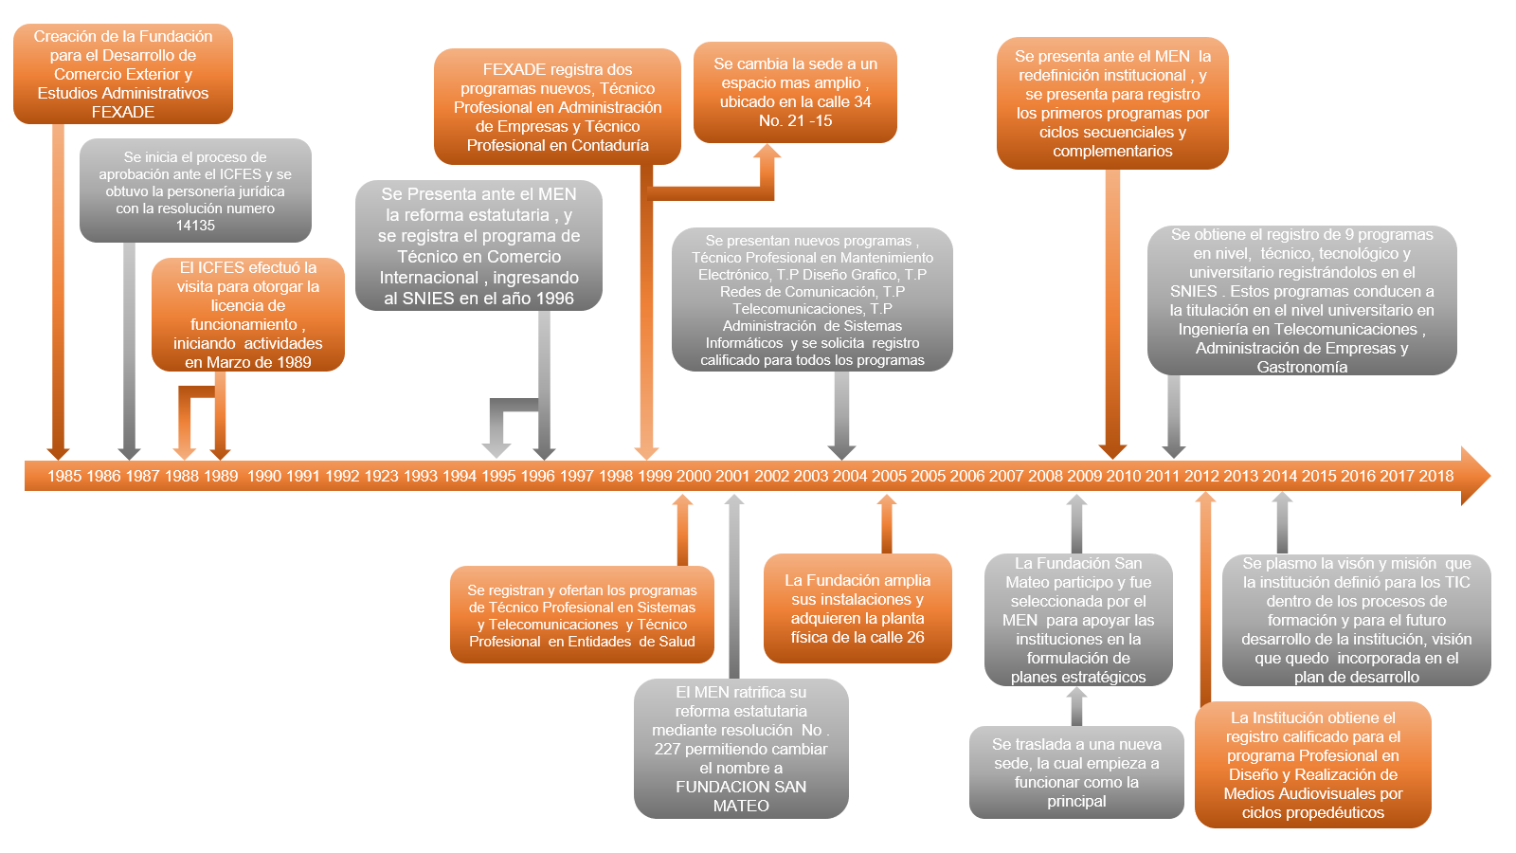

**6. Elabora un documento que incluya los compromisos a cumplir para tener éxito en el proyecto de formación como estudiante virtual y miembro de la comunidad Manteísta**.

Los compromisos que yo como estudiante virtual debo asumir son los siguientes:

* Compromiso, entrega de tareas, desarrollo de las actividades y honestidad en el material que desarrolle.
* Administración del tiempo, organizar el tiempo de tal forma, que cumpla con las actividades de la metodología del curso.
* Disciplina, comprender que la culminación de una carrera o un curso a distancia será un logro personal y profesional.
* Buenas prácticas, en el proceso de aprendizaje para aprovechar al máximo sus recursos y no caer en los malos hábitos de estudio.
* Reﬂexionar y producir.
* La modalidad de aprendizaje a distancia ha permitido que los estudiantes puedan reﬂexionar y producir contenido propio. Tomando en cuenta el uso de las tecnologías, ese conocimiento adquirido en el proceso de aprendizaje será una gran oportunidad para compartirlo al mundo y seguir aprendiendo de otros usuarios que se encuentran en el mismo proceso.

Y Los compromisos como miembro de la comunidad manteísta:

* Cumplir mis deberes y hacer cumplir mis derechos como miembro de la comunidad Manteísta
* Mantener la mejor relación posible con todos los involucrados en mi formación, tanto como compañeros, profesores entre otros
* Cumplir con el Reglamento Estudiantil.